Resolución del Pleno del Instituto de Transparencia, Acceso a la Información Pública y Protección de Datos Personales del Estado de México y Municipios, con domicilio en Metepec, Estado de México, a veintinueve de septiembre de dos mil veintiuno.
VISTO el expediente electrónico formado con motivo del recurso de revisión número 04340/INFOEM/IP/RR/2021, interpuesto por el C. XXXXXXXXXXXXXXX, en lo sucesivo El Recurrente, en contra de la falta de respuesta del Ayuntamiento de Naucalpan de Juárez, en lo sucesivo El Sujeto Obligado, se procede a dictar la presente resolución.

A N T E C E D E N T E S D E L A S U N T O
PRIMERO. De la Solicitud de Información.
Con fecha cuatro de agosto de dos mil veintiuno, El Recurrente, presentó a través del Sistema de Acceso de Información Mexiquense (SAIMEX) ante El Sujeto Obligado, solicitud de acceso a la información pública, registrada bajo el número de expediente 00578/NAUCALPA/IP/2021, mediante la cual solicitó información en el tenor siguiente:
“Necesito saber a quién le tienen asignado el contrato de carga de combustible de los vehículos adscritos a la Secretaria de Servicios Públicos.” [Sic]
Modalidad de entrega: A través del SAIMEX.
SEGUNDO. De la respuesta del Sujeto Obligado.
En el expediente electrónico SAIMEX, se aprecia que El Sujeto Obligado fue omiso en dar respuesta a la solicitud de información presentada por El Recurrente, derivado de lo anterior, se constituye la figura de la NEGATIVA FICTA, cuya esencia consiste en atribuir un efecto negativo de la autoridad administrativa frente a las instancias y solicitudes que hagan los particulares.

TERCERO. Del recurso de revisión.
Inconforme con la falta de respuesta por El Sujeto Obligado, El Recurrente interpuso el recurso de revisión, en fecha treinta de agosto del año en curso, el cual fue registrado con el expediente número 04340/INFOEM/IP/RR/2021, en el cual arguye las siguientes manifestaciones:
Acto Impugnado:
“la falta de respuesta a la solicitud 00578/NAUCALPA/IP/2021” [Sic]

Razones o Motivos de Inconformidad:
“No se ha obtenido respuesta y el término para ello feneció.” [Sic]

CUARTO. Del turno del recurso de revisión.
Medio de impugnación que le fue turnado al Comisionado José Martínez Vilchis, por medio del sistema electrónico en términos del arábigo 185 fracción I de la Ley de Transparencia y Acceso a la información Pública del Estado de México y Municipios, del cual recayó acuerdo de admisión en fecha tres de septiembre de dos mil veintiuno determinándose en él, un plazo de siete días para que las partes manifestaran lo que a su derecho corresponda en términos del numeral ya citado.

QUINTO. De la etapa de instrucción.
De las constancias que obran en el expediente electrónico del SAIMEX, se advierte que El Sujeto Obligado presentó su respectivo informe justificado, en fecha seis de septiembre, mismo que se puso a la vista del Recurrente, el siete de septiembre, ambos de dos mil veintiuno.
Por lo que una vez transcurrido el plazo establecido para que las partes manifestaran lo que a su derecho conviniera, en fecha quince de septiembre de dos mil veintiuno se decretó el cierre de instrucción en términos del artículo 185 fracción VI de la Ley de Transparencia y Acceso a la Información Pública del Estado de México y Municipios, iniciando el término legal para dictar resolución definitiva del asunto.

C O N S I D E R A N D O
PRIMERO. De la competencia.
Este Instituto de Transparencia, Acceso a la Información Pública y Protección de Datos Personales del Estado de México, es competente para conocer y resolver el presente recurso de revisión interpuesto por la parte recurrente conforme a lo dispuesto en los artículos 1, párrafos segundo y tercero, 6, apartado A, fracción IV de la Constitución Política de los Estados Unidos Mexicanos; 5, párrafos trigésimo, trigésimo primero y trigésimo segundo, fracciones IV y V, de la Constitución Política del Estado Libre y Soberano de México; artículos 1, 2 fracción II, 13, 29, 36 fracciones I y II, 176, 178, 179, 181 párrafo tercero y 185 de la Ley de Transparencia y Acceso a la Información Pública del Estado de México y Municipios; y 10, 7, 9 fracciones I y XXIV, y 11 del Reglamento Interior del Instituto de Transparencia, Acceso a la Información Pública y Protección de Datos Personales del Estado de México y Municipios.
Aunado a lo anterior, este Órgano Garante estima pertinente realizar un pronunciamiento ya que consientes de la situación que se vive en la actualidad a fin de otorgarle a los ciudadanos herramientas ágiles y accesibles para el ejercicio de los derechos humanos que se tutelan, se considera que a pesar de las condiciones a las que nos enfrentamos, se cuentan con las herramientas técnicas y tecnológicas necesarias que eviten mermar el ejercicio de los derechos correspondientes, sin que ello implique el poner en riesgo el diverso derecho a la salud de todos los partícipes en los procesos que conllevan.

SEGUNDO. Sobre los alcances del recurso de revisión.
Derivado de la impugnación realizada, es preciso e importante señalar que el recurso de revisión inmerso en la Ley de Transparencia vigente en la entidad, tiene el fin y alcance que señalan los numerales 176, 179, 181 párrafo cuarto, 194 y 195 y demás aplicables de la Ley de Transparencia y Acceso a la Información Pública del Estado de México y Municipios vigente, el cual será analizado conforme a las actuaciones que obren en el expediente electrónico, con la finalidad de reparar cualquier posible afectación al derecho de acceso a la información pública y garantizando el principio rector de máxima publicidad.

TERCERO. Del estudio de las causas de improcedencia y sobreseimiento.
Es menester resaltar que en el procedimiento de acceso a la información pública y de los medios de impugnación de la materia, se advierten diversos supuestos de procedibilidad que deben estudiarse con la finalidad de dar cumplimiento a los principios de legalidad y objetividad inmersos en el artículo 9 de la Ley de Transparencia y Acceso a la Información Pública del Estado de México y Municipios, en correlación con la seguridad jurídica que debe generar lo actuado ante este Organismo garante.

Siendo una facultad legal entrar al estudio de las causas de improcedencia que hagan valer las partes o que se adviertan de oficio por este Resolutor; presupuestos procesales de inicio o trámite de un proceso que dotan de seguridad jurídica la resolución emitida por este organismo colegiado, máxime que se trata de una figura procesal adoptada en la ley de la materia, la cual permite dilucidar alguna causal que impida el estudio y resolución de un asunto en su fondo, cuando una vez admitido el recurso de revisión se advierta una causa de improcedencia que permita sobreseerlo. Estudio de causales de improcedencia que no son incompatibles con el derecho de acceso a la justicia, ya que éste no se coarta por regular causas de improcedencia y sobreseimiento con tales fines.
En primer término es necesario hacer alusión a la solicitud de información ya que de ella deriva por un lado el procedimiento de acceso a la información ante El Sujeto Obligado, y por otro lado la materia sobre la que versara el recurso de revisión ante este Órgano Garante; se resalta la innegable necesidad de interpretar el texto de las solicitudes, porque no se podría entender el derecho de acceso a la información sin la existencia de solicitudes de información a la luz de su interpretación ya que ésta es la fuente de la materia objeto de la transparencia específica en cada recurso de revisión; es decir, no podemos establecer una materia o un tema como objeto de derecho de acceso a la información, si de la solicitud no se entiende o no se precisan temas o materias objetivas; por ello es de notoria importancia el trabajo de interpretación que se le dé a las solicitudes de información, ya que el sujeto obligado puede considerar una circunstancia en particular diversa a la que el particular objetivamente requiere.
Ya que el planteamiento del problema es de toral importancia, a efecto de determinar la intención o voluntad del Recurrente a la luz de la interpretación de la solicitud de información, y que puede generar de forma objetiva y material El Sujeto Obligado que se relacione con esa intención, respecto del presente asunto se realiza a continuación.
Una vez sentado lo anterior, en una aproximación inicial, es procedente mencionar que mediante la solicitud de información 00578/NAUCALPA/IP/2021 se formuló 1 –un- requerimiento, respecto del cual no fue delimitado el elemento temporal, debiendo de ser concebido a la fecha en que se ejerció el derecho de acceso a la información, es decir, al cuatro de agosto de dos mil veintiuno.
Dicha precisión, con fundamento en los artículos 13 y 181 cuarto párrafo de la Ley en materia, los cuales a la letra rezan:
“Artículo 13. El Instituto, en el ámbito de sus atribuciones, deberá suplir cualquier deficiencia para garantizar el ejercicio del derecho de acceso a la información.
Artículo 181. …
Durante el procedimiento deberá aplicarse la suplencia de la queja a favor del recurrente, sin cambiar los hechos expuestos, asegurándose de que las partes puedan presentar, de manera oral o escrita, los argumentos que funden y motiven sus pretensiones.” [Sic]

Bajo estas líneas argumentativas, al retomar y delimitar el requerimiento formulado por el ahora Recurrente, de manera objetiva se precisa que versa en conocer la siguiente información:
- El o los documentos donde conste el nombre o razón social del proveedor de carga de combustible de los vehículos asignados a la Secretaría de Servicios Públicos y/o equivalente, al cuatro de agosto de dos mil veintiuno.

Una vez sentado lo anterior, en atención al requerimiento formulado por el particular, sirven de sustento las siguientes imágenes ilustrativas, correspondientes al organigrama de las Direcciones de Administración y Servicios Públicos del Sujeto Obligado, mismas que pueden ser consultadas en las siguientes direcciones electrónicas:
https://www.ipomex.org.mx/ipo3/lgt/indice/NAUCALPAN/art_92_ii_b/3.web
https://www.ipomex.org.mx/ipo3/lgt/indice/NAUCALPAN/art_92_ii_b/2.web

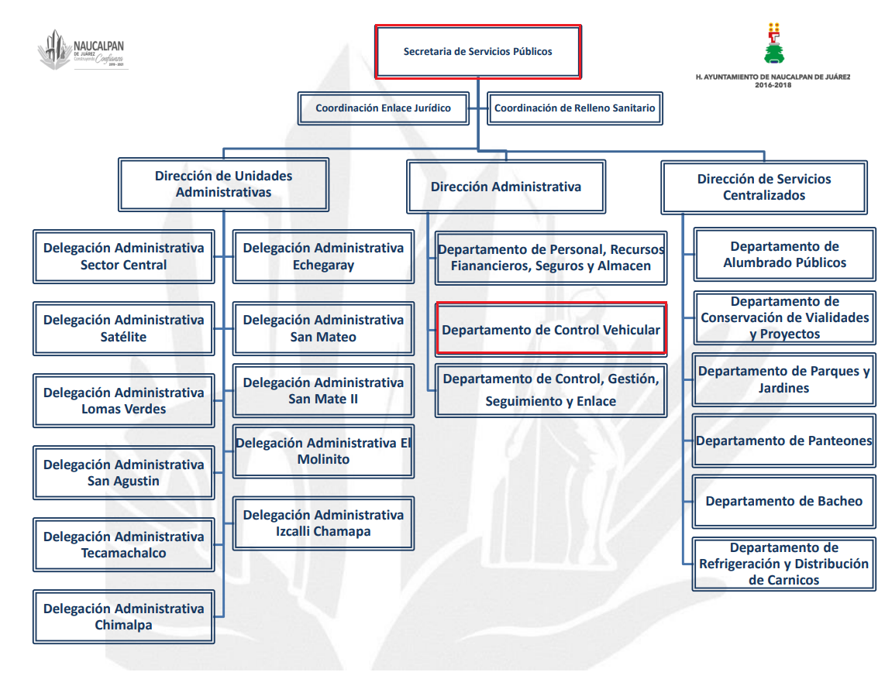
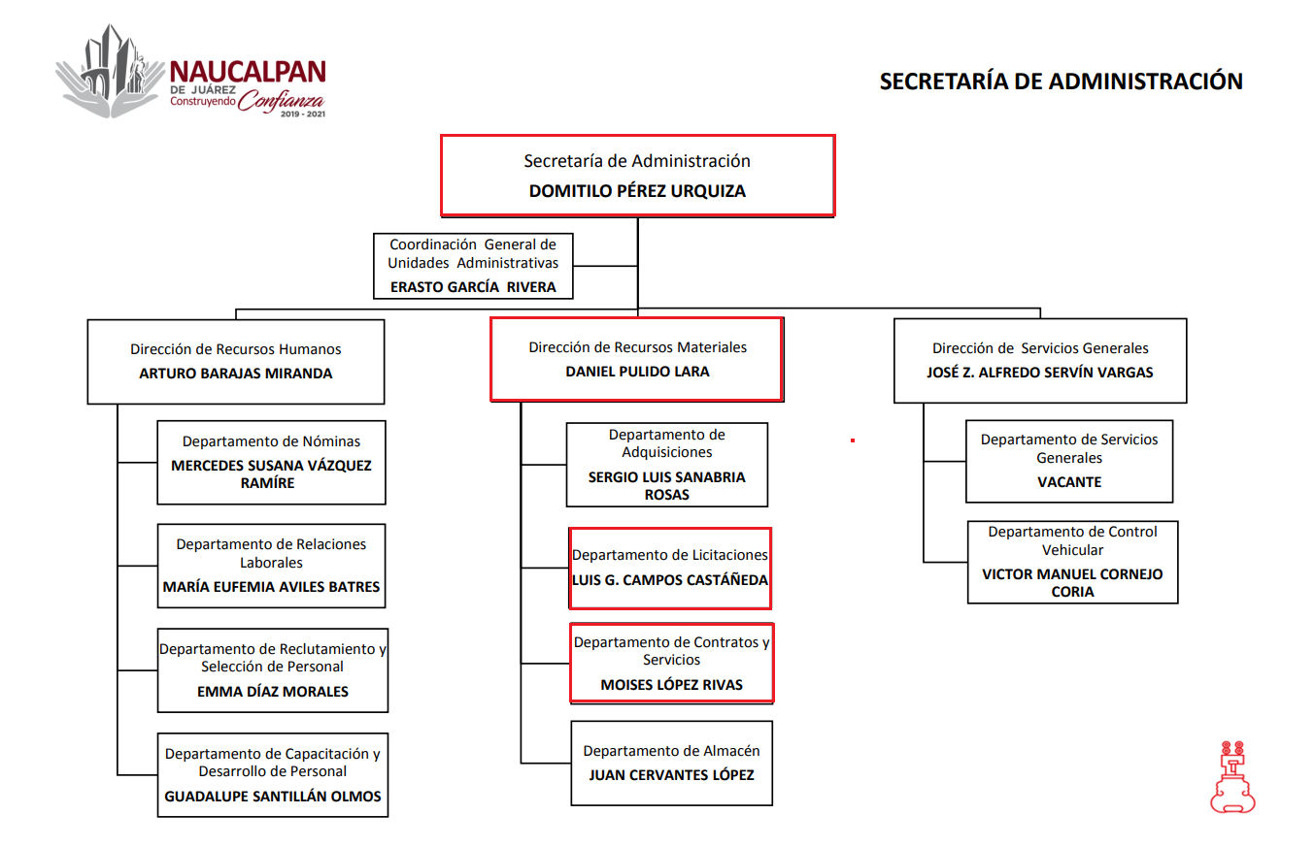





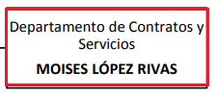


De lo expuesto con anterioridad, se desprende que El Sujeto Obligado se auxilia de diversas Secretarías, Direcciones, Departamentos y Unidades Administrativas para cumplir con sus fines y objetivos, resultando de nuestro interés la Secretaría de Administración, la Dirección de Recursos Materiales, el Departamento de Licitaciones, el Departamento de Contratos y Servicios, la Secretaría de Servicios Públicos, así como el Departamento de Control Vehicular.

En este tenor, resulta de nuestro más amplio interés traer a colación los artículos 6.1, 6.2 fracciones VII y VIII, 6.13 fracciones I y XII, 6.16 fracciones I y VIII, 6.17 fracciones VI, VII, IX, X y XI, 9.1, 9.14 fracciones I y II del Reglamento Orgánico de la Administración Pública Municipal de Naucalpan de Juárez, porciones normativas que disponen a la literalidad lo siguiente:
“Artículo 6.1.- La Secretaría de Administración tendrá a su cargo brindar el soporte material, técnico, humano, administrativo, así como organizacional, que permita a los servidores públicos de la Administración Pública Municipal Centralizada, atender las demandas ciudadanas y cumplir con sus atribuciones, así como para optimizar las funciones de la misma. De igual forma, será la responsable de vigilar el cumplimiento de las disposiciones jurídicas que regulan las relaciones entre el Municipio y sus servidores públicos, de la selección, contratación y capacitación del personal que requieran las Dependencias de la administración municipal, en términos de la normatividad aplicable, así como de la adecuada planeación, programación y adquisición de los bienes muebles e inmuebles y servicios que requiera el Ayuntamiento y las Dependencias, debiendo vigilar el cumplimiento de las disposiciones que en materia de adquisiciones, enajenaciones, arrendamientos y contratación de servicios, resulten aplicables.
Artículo 6.2.- La persona titular de la Secretaría además de las atribuciones señaladas en el artículo 1.12 del Libro Primero, le corresponderá el ejercicio de las no delegables siguientes:
(…)
VII. Supervisar la adquisición de los bienes muebles y prestación de servicios, cuidando que los mismos cubran las necesidades para el buen funcionamiento del Ayuntamiento y sus dependencias, así como vigilar que el procedimiento de adquisición se apegue a la normatividad establecida;
VIII.Supervisar que el control, mantenimiento y adquisición del parque vehicular oficial, así como el suministro de energéticos, se realice de manera oportuna, apegándose a la normatividad establecida;
(…)
Artículo 6.13.- Corresponden a la persona titular de la Dirección de Recursos Materiales, el ejercicio de las facultades siguientes:
(…)
I. Administrar los recursos materiales, financieros, tecnológicos y humanos a su cargo;
(…)
XII. Llevar a cabo los procedimientos de contratación para la adquisición de bienes y servicios, de conformidad con la Ley de Contratación Pública del Estado de México y Municipios, su Reglamento y demás normatividad que en su caso resulte aplicable;
(…)
Artículo 6.16.- Corresponde a la persona titular del Departamento de Licitaciones, el ejercicio las facultades siguientes:
I. Administrar los recursos materiales, financieros, tecnológicos y humanos a su cargo;
(…)
VIII. Revisar y verificar la documentación oficial que resulte de los diferentes actos licitatorios solicitados en las bases
(…)
Artículo 6.17.- Corresponde a la persona titular del Departamento de Contratos y Servicios, el ejercicio de las facultades siguientes:
(…)
VI. Participar en términos de la normatividad aplicable, en los procedimientos de contrataciones relativos a adquisiciones, y prestación de servicios;
VII. Elaborar y revisar el dictamen emitido por el Comité de Adquisiciones para la elaboración del contrato de prestación de servicios, arrendamiento, adquisiciones y enajenaciones;
(…)
IX. Elaborar y revisar los contratos de adquisición de bienes y prestación de servicios y otros documentos de los que deriven derechos y obligaciones para el Municipio;
X. Velar por la legalidad de los contratos y convenios que elabore;
XI. Mantener registros, archivos físicos y digitales de los contratos y demás documentación relacionada a su área;
Artículo 9.1.- La Secretaría de Servicios Públicos tendrá a su cargo, prestar los servicios públicos municipales con la mayor cobertura y calidad posibles, con excepción de los servicios y/o funciones públicas de seguridad pública y tránsito municipal, agua potable, alcantarillado y saneamiento, así como el de mercados públicos y centrales de abasto, haciendo especial énfasis en las áreas territoriales y socio -económicas vulnerables, procurando mantenerlos siempre en condiciones eficientes de operación, atendiendo a la capacidad administrativa y financiera del Municipio.
Artículo 9.14.- Corresponde al Departamento de Control Vehicular, a través de la persona Titular, el despacho de los asuntos siguientes:
I. Mantener en óptimas condiciones para operar, las unidades destinadas para la prestación del servicio a que están destinadas, siempre que exista recurso disponible.
II. Elaborar y proponer a la persona Titular de la Dirección Administrativa, las políticas y procedimientos necesarios para la administración y control de los vehículos y/o maquinaria con los que cuenta la Secretaría, atendiendo a la normatividad aplicable;
(…)” [Sic]

De ahí que deba arribarse a la premisa de que la información requerida es susceptible de ser generada, poseída y administrada por El Sujeto Obligado, resultando ámbito de competencia de la Secretaría de Administración, la Dirección de Recursos Materiales, el Departamento de Licitaciones, el Departamento de Contratos y Servicios, la Secretaría de Servicios Públicos, así como el Departamento de Control Vehicular.
De manera complementaria, conviene precisar que de acuerdo a la naturaleza de la información solicitada se concluye que ésta es de interés general y de alcance público, robustece lo anterior los artículos 24, fracción XII y 92, fracción XXIX de la Ley de Transparencia y Acceso a la Información Pública del Estado de México y Municipios, porciones normativas que disponen a la literalidad lo siguiente:
“Artículo 24. Para el cumplimiento de los objetivos de esta Ley, los sujetos obligados deberán cumplir con las siguientes obligaciones, según corresponda, de acuerdo a su naturaleza:
XII. Publicar y mantener actualizada la información relativa a las obligaciones generales de transparencia previstas en la presente Ley o determinadas así por el Instituto, y en general aquella que sea de interés público;
Artículo 92. Los sujetos obligados deberán poner a disposición del público de manera permanente y actualizada de forma sencilla, precisa y entendible, en los respectivos medios electrónicos, de acuerdo con sus facultades, atribuciones, funciones u objeto social, según corresponda, la información, por lo menos, de los temas, documentos y políticas que a continuación se señalan:
XXIX. La información sobre los procesos y resultados sobre procedimientos de adjudicación directa, invitación restringida y licitación de cualquier naturaleza, incluyendo la versión pública del expediente respectivo y de los contratos celebrados, que deberán contener, por los menos, lo siguiente:
a) De licitaciones públicas o procedimientos de invitación restringida:
1) La convocatoria o invitación emitida, así como los fundamentos legales aplicados para llevarla a cabo;
2) Los nombres de los participantes o invitados;
3) El nombre del ganador y las razones que lo justifican;
4) El área solicitante y la responsable de su ejecución;
5) Las convocatorias e invitaciones emitidas;
6) Los dictámenes y fallo de adjudicación;
7) El contrato y, en su caso, sus anexos;
8) Los mecanismos de vigilancia y supervisión, incluyendo en su caso, los estudios de impacto urbano y ambiental, según corresponda;
9) La partida presupuestal, de conformidad con el clasificador por objeto del gasto, en el caso de ser aplicable;
10) Origen de los recursos especificando si son federales, estatales o municipales, así como el tipo de fondo de participación o aportación respectiva;
11) Los convenios modificatorios que, en su caso, sean firmados, precisando el objeto y la fecha de celebración;
12) Los informes de avance físico y financiero sobre las obras o servicios contratados; 13) El convenio de terminación; y
14) El finiquito.
b) De las adjudicaciones directas:
1) La propuesta enviada por el participante;
2) Los motivos y fundamentos legales aplicados para llevarla a cabo;
3) La autorización del ejercicio de la opción;
4) En su caso, las cotizaciones consideradas, especificando los nombres de los proveedores y sus montos;
5) El nombre de la persona física o jurídica colectiva adjudicada;
6) La unidad administrativa solicitante y la responsable de su ejecución;
7) El número, fecha, el monto del contrato y el plazo de entrega o de ejecución de los servicios u obra;
8) Los mecanismos de vigilancia y supervisión, incluyendo, en su caso, los estudios de impacto urbano y ambiental, según corresponda;
9) Los informes de avance sobre las obras o servicios contratados;
10) El convenio de terminación; y
11) El finiquito.
(…)” [Sic]

Robustece lo anterior, las siguientes imágenes ilustrativas, correspondientes a la tabla de aplicabilidad del Sujeto Obligado, misma que puede ser consultada en la siguiente dirección electrónica:
https://www.infoem.org.mx/es/contenido/transparencia/directorio-de-sujetos-obligados
Sirven de sustento las siguientes imágenes ilustrativas:
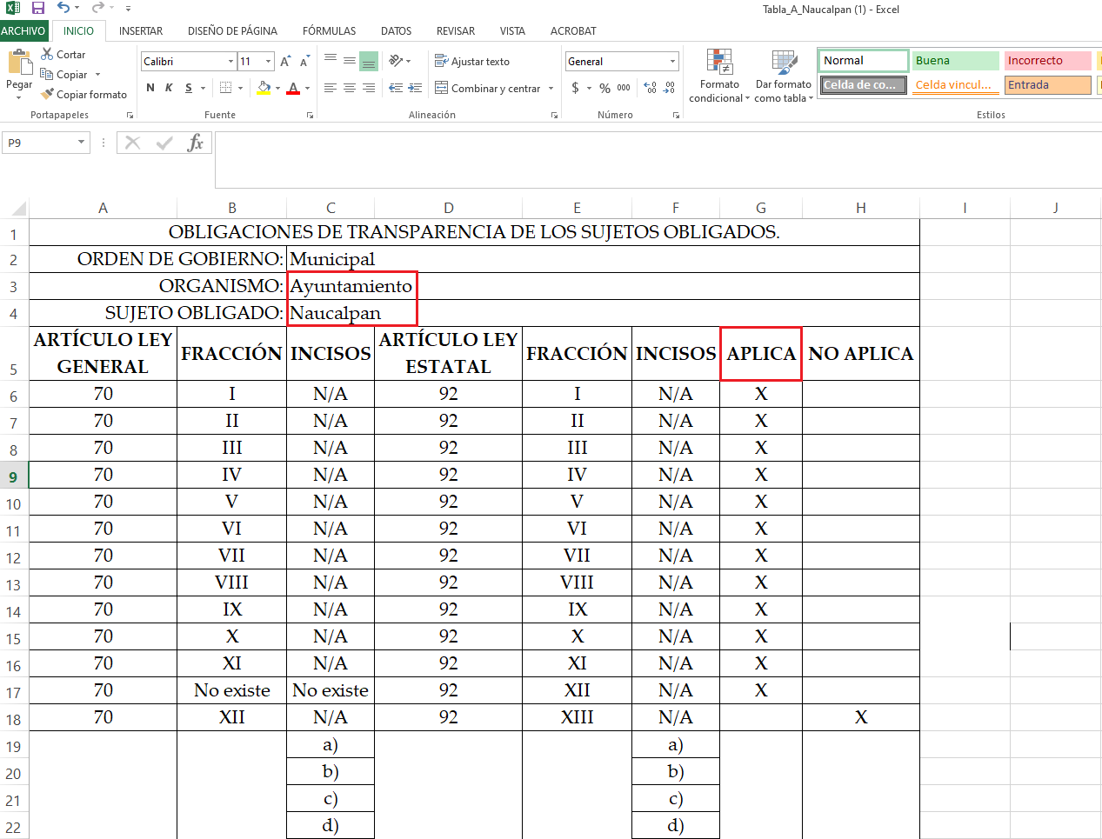

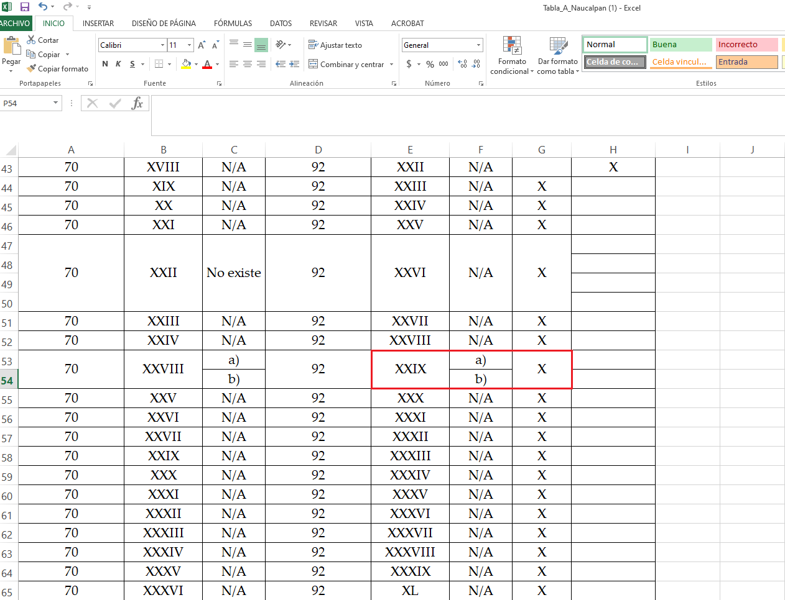
Con base en lo anteriormente expuesto, se arriba a la conclusión de que la esfera competencial del Sujeto Obligado lo constriñe a generar, poseer y administrar la información requerida.
Una vez sentado lo anterior, como se mencionó en el antecedente segundo El Sujeto Obligado fue omiso en rendir su respuesta. En contraste, rindió su informe justificado, adjuntando para tal efecto los siguientes soportes documentales:
- “UTAIP-0591-2021_202109060726.pdf”: Oficio UTAIP/0591/2021 signado por el Director de la Unidad de Transparencia y Acceso a la Información Pública y dirigido al Secretario de Servicios Públicos, así como al Secretario de Administración, en lo medular les requiere realizar una búsqueda exhaustiva y razonable de la información requerida, a efecto de integrar el informe justificado; de fecha dos de septiembre de dos mil veintiuno.
- “DCS-097-2021_202109061044.pdf”: Compila lo siguiente:
- Oficio DCS/097/2021 signado por el Jefe del Departamento de Contratos y Servicios y Enlace de la Secretaría de Administración y dirigido al Director de la Unidad de Transparencia y Acceso a la Información Pública, en lo medular refiere adjuntar copia simple de nota informativa; de fecha seis de septiembre de dos mil veintiuno.
- Nota informativa sin número signada por el Jefe del Departamento de Licitaciones y dirigido al Director de la Unidad de Transparencia y Acceso a la Información Pública, con relación a la solicitud de información 00578/NAUCALPA/IP/2021 refiere que el prestador de servicios asignado es la persona jurídica colectiva “TRANSFER GAS, SOCIEDAD ANÓNIMA DE CAPITAL VARIABLE”; de fecha seis de septiembre de dos mil veintiuno.

Hasta aquí lo expuesto se desprenden las siguientes consideraciones:
- A través del derecho de acceso a la información pública fue requerido el o los documentos donde conste el nombre o razón social del proveedor de carga de combustible de los vehículos asignados a la Secretaría de Servicios Públicos y/o equivalente, al cuatro de agosto de dos mil veintiuno.
- De una interpretación sistemática a los numerales 6.1, 6.2 fracciones VII y VIII, 6.13 fracciones I y XII, 6.16 fracciones I y VIII, 6.17 fracciones VI, VII, IX, X y XI, 9.1, 9.14 fracciones I y II del Reglamento Orgánico de la Administración Pública Municipal de Naucalpan de Juárez, se advierte que la Secretaría de Administración, la Dirección de Recursos Materiales, el Departamento de Licitaciones, el Departamento de Contratos y Servicios, la Secretaría de Servicios Públicos, así como el Departamento de Control Vehicular, fungen como los sujetos habilitados competentes para atender la solicitud de información.
- Que en términos del numeral 163 de la Ley de Transparencia local, los Sujetos Obligados se encuentran constreñidos a notificar las respuestas a las solicitudes de información en un término que no podrá exceder de 15 –quince- días hábiles, contados a partir del día siguiente a la presentación de la solicitud, término que excepcionalmente podrá ser ampliado hasta por 7 –siete- días hábiles más. Porción normativa inobservada por El Sujeto Obligado, actualizándose la figura de negativa ficta.
- En contraste, en etapa de manifestaciones, los sujetos habilitados competentes refirieron que el prestador de servicios asignado es la persona jurídica colectiva “TRANSFER GAS, SOCIEDAD ANÓNIMA DE CAPITAL VARIABLE”, reparando la violación al derecho de acceso a la información.

Una vez sentado lo anterior, por lo que hace a las causas de sobreseimiento contenidas en el artículo 192 de la Ley de Transparencia y Acceso a la Información Pública del Estado de México y Municipios, es oportuno señalar que estos requisitos privilegian la existencia de elementos de fondo, tales como el desistimiento o fallecimiento del Recurrente o que por cualquier motivo quede sin materia el recurso; de ahí que la actualización de alguno de éstos trae como consecuencia que el medio de impugnación se concluya sin que se analice el objeto de estudio planteado, es decir se sobresea.
Por otra parte, la doctrina del sobreseimiento provoca que un procedimiento se suspenda o se resuelva en definitiva sin que se entre al estudio de los agravios o motivos de inconformidad. Este mismo criterio es compartido por el más alto tribunal del país en múltiples jurisprudencias, por lo que a continuación se agrega una de ellas que sirve como orientador en esta resolución:
“SOBRESEIMIENTO EN EL JUICIO DE AMPARO DIRECTO. IMPIDE EL ESTUDIO DE LAS VIOLACIONES PROCESALES PLANTEADAS EN LOS CONCEPTOS DE VIOLACIÓN.
El sobreseimiento en el juicio de amparo directo provoca la terminación de la controversia planteada por el quejoso en la demanda de amparo provoca la terminación de la controversia planteada por el quejoso en la demanda de amparo, sin hacer un pronunciamiento de fondo sobre la legalidad o ilegalidad de la sentencia reclamada. Por consiguiente, si al sobreseerse en el juicio de amparo no se pueden estudiar los planteamientos que se hacen valer en contra del fallo reclamado, tampoco se deben analizar las violaciones procesales propuestas en los conceptos de violación, dado que, la principal consecuencia del sobreseimiento es poner fin al juicio de amparo sin resolver la controversia en sus méritos.
SÉPTIMO TRIBUNAL COLEGIADO EN MATERIA CIVIL DEL PRIMER CIRCUITO.
Amparo directo 699/2008. Mariana Leticia González Steele. 13 de noviembre de 2008. Unanimidad de votos. Ponente: Sara Judith Montalvo Trejo. Secretario: Arnulfo Mateos García.” [Sic]

De este modo, se puede deducir que en las resoluciones dictadas por el Pleno de este Instituto, en las que se decreta el sobreseimiento de un recurso de revisión por la actualización de alguno de los supuestos jurídicos contemplados en el artículo 192 de la Ley de Transparencia y Acceso a la Información Pública del Estado de México y Municipios, nos encontramos ante un sobreseimiento definitivo toda vez que pone fin al procedimiento sin entrar al estudio de fondo del mismo.
Para los efectos de esta resolución, resulta oportuno precisar los alcances jurídicos de la fracción V de la disposición legal transcrita. Así, procede el sobreseimiento del recurso de revisión cuando por cualquier motivo quede sin materia el recurso.
Las consecuencias jurídicas de este motivo es que el recurso de revisión interpuesto quede sin efectos o sin materia y se procure la debida tutela del Derecho de Acceso a la Información Pública. Un acto impugnado queda sin efectos, cuando aun existiendo jurídicamente, no genera consecuencia legal alguna; queda sin materia, cuando ha sido satisfecha la pretensión del particular, porque se hizo la entrega de la información solicitada.
En este tenor, se advierte que El Sujeto Obligado fue omiso en dar respuesta al derecho de acceso a la información pública ejercido por el particular, sin embargo, con la información enviada a este Órgano Garante mediante informe justificado propició que el mismo quede sin materia, actualizándose de este modo, la hipótesis V del artículo 192 de la Ley de Transparencia local.
Por lo tanto, para que se actualice el sobreseimiento de un recurso de revisión, El Sujeto Obligado puede entregar o completar la información al momento de rendir su informe de justificación dentro de los siete días previstos para manifestar lo que a su derecho convenga.
En mérito de lo expuesto en líneas anteriores, resultan fundados los motivos de inconformidad que arguye El Recurrente en su medio de impugnación que fuera materia de estudio, por ello con fundamento en el artículo 186 fracción I, en concordancia con el 192 fracción V de la Ley de Transparencia y Acceso a la Información Pública del Estado de México y Municipios, se SOBRESEE el recurso de revisión 04340/INFOEM/IP/RR/2021, que ha sido materia del presente fallo.
Por lo antes expuesto y fundado es de resolverse y;

SE RESUELVE

PRIMERO. Se SOBRESEE el recurso de revisión número 04340/INFOEM/IP/RR/2021, por quedarse sin materia en términos del Considerando TERCERO de la presente resolución.

SEGUNDO. NOTIFÍQUESE vía Sistema de Acceso a la Información Mexiquense (SAIMEX) la presente resolución al Titular de la Unidad de Transparencia del SUJETO OBLIGADO.

TERCERO. NOTIFÍQUESE al RECURRENTE la presente resolución vía Sistema de Acceso a la Información Mexiquense (SAIMEX), y hágase de su conocimiento que en caso de que considere que le cause algún perjuicio, podrá promover el Juicio de Amparo en los términos de las leyes aplicables, de acuerdo a lo estipulado por el artículo 142 de la Ley de Protección de Datos Personales en Posesión de Sujetos Obligados del Estado de México y Municipios y 119 de la Ley de Transparencia y Acceso a la Información Pública del Estado de México y Municipios.

CUARTO. Gírese oficio al Contralor Interno y Órgano de Control y Vigilancia de este Instituto para hacer de su conocimiento la presente resolución, a fin de que en ejercicio de sus atribuciones y de conformidad al artículo 190, de la Ley de Transparencia y Acceso a la Información Pública del Estado de México y Municipios, determine lo conducente, en términos de lo señalado en el Considerando TERCERO de la presente resolución.

ASÍ LO ACORDÓ, POR UNANIMIDAD DE VOTOS, EL PLENO DEL INSTITUTO DE TRANSPARENCIA, ACCESO A LA INFORMACIÓN PÚBLICA Y PROTECCIÓN DE DATOS PERSONALES DEL ESTADO DE MÉXICO Y MUNICIPIOS, CONFORMADO POR LOS COMISIONADOS JOSÉ MARTÍNEZ VILCHIS, MARÍA DEL ROSARIO MEJÍA AYALA, SHARON CRISTINA MORALES MARTÍNEZ, LUIS GUSTAVO PARRA NORIEGA Y GUADALUPE RAMÍREZ PEÑA; EN LA TRIGÉSIMA CUARTA SESIÓN ORDINARIA CELEBRADA EL VEINTINUEVE DE SEPTIEMBRE DE DOS MIL VEINTIUNO, ANTE EL SECRETARIO TÉCNICO DEL PLENO, ALEXIS TAPIA RAMÍREZ

CRR/JCMA

IMPROCEDENCIA Y SOBRESEIMIENTO EN EL JUICIO DE AMPARO. LAS CAUSAS PREVISTAS EN LOS ARTÍCULOS 73 Y 74 DE LA LEY DE LA MATERIA, RESPECTIVAMENTE, NO SON INCOMPATIBLES CON EL ARTÍCULO 25.1 DE LA CONVENCIÓN AMERICANA SOBRE DERECHOS HUMANOS. Del examen de compatibilidad de los artículos 73 y 74 de la Ley de Amparo con el artículo 25.1 de la Convención Americana sobre Derechos Humanos no se advierte que el derecho interno desatienda los estándares que pretenden proteger los derechos humanos en dicho tratado, por regular causas de improcedencia y sobreseimiento que impiden abordar el estudio de fondo del asunto en el juicio de amparo, en virtud de que el propósito de condicionar el acceso a los tribunales para evitar un sobrecargo de casos sin mérito, es en sí legítimo, por lo que esa compatibilidad, en cuanto a los requisitos para la admisibilidad de los recursos dependerá, en principio, de los siguientes criterios: no pueden ser irracionales ni de tal naturaleza que despojen al derecho de su esencia, ni discriminatorios y, en el caso, la razonabilidad de esas causas se justifica por la viabilidad de que una eventual sentencia concesoria tenga un ámbito de protección concreto y no entre en conflicto con el orden jurídico, no son de tal naturaleza que despojen al derecho de su esencia ni tampoco son discriminatorias, pues no existe alguna condicionante para su aplicabilidad, en función de cuestiones personales o particulares del quejoso. Por tanto, las indicadas causas de improcedencia y sobreseimiento no son incompatibles con el citado precepto 25.1, pues no impiden decidir sencilla, rápida y efectivamente sobre los derechos fundamentales reclamados como violados dentro del juicio de garantías.

